**Planeta IoT**

Game Design Document

Versão: 1.0

**Autor:**

Cleidiana Reis dos Santos

Setembro de 2021

Git: https://github.com/Cleidiana/gamePuzzle

Índice

**1.** **História** 3

**2.** **Gameplay** 4

**3.** **Referências e diferenciais do jogo** 5

**4.** **Personagens** 5

**5.** **Controles** 6

**6.** **Câmera** 7

**7.** **Universo do Jogo (Não foi desenvolvido/escolhido)** 8

**8.** **Interface** 9

**9.** **Cutscenes (Inicialmente o jogo não tem)** 10

**10.** **Sons (Não foi escolhido ainda)** 11

**11.** **Cronograma** 12

1. **História**

Em um mundo onde os problemas da humanidade a serem resolvidos valem mais que qualquer moeda, Ronaldo busca resolver problemas na sua cidade com tecnologias IoTs. A única saída para o planeta de Ronaldo suportar o crescimento populacional é trazer melhoria nos processos de agricultura, infraestrutura urbana etc. Essas ações irão otimizar os recursos ambientais que são limitados e cada vez mais escassos. Ronaldo vai começa usar IoT em sua vida, se preparando para os desafios na sua cidade. Quando se trata de otimização de recursos para sobrevivência da sociedade, quanto mais rápido solucionar os problemas melhor. Ronaldo acredita que a cada resolução de problema se torna mais experiente e capaz de resolver mais problemas desafiadores. As dificuldades aumentam proporcionalmente à quantidade de pessoas impactadas, mas Ronaldo acredita que não existe problema que não tenha solução, e não desiste até conseguir. Quando termina sua jornada, Ronaldo tem um sentimento de missão cumprida e que sua parte foi feita para ajudar a humanidade como um todo.

O jogo será elaborado especificamente para ensinar às pessoas sobre desenvolvimento de *firmware*, expandir conceitos e reforçar o desenvolvimento na área.

1. ***Gameplay***

Ronaldo começa sua jornada em sua casa e depois que concluído todas as tarefas, sai para a cidade, sendo que cada local possui seus desafios e métodos de solução:

|  |  |  |  |  |
| --- | --- | --- | --- | --- |
| **Desafio** | **Tópico IoT** | **Rede** | **Hardware** | **Tempo** |
| Casa | | | | |
| 1. Cafeteira inteligente | Automatização de processo | Wifi ou bluetooth | Microcontrolador+rele | 5min |
| 1. Ar condicionado econômico | Economia de energia | Wifi ou bluetooth | Microcontrolador +rele+sensor de temperatura | 5min |
| 1. Iluminação inteligente | Conforto | Wifi ou bluetooth | Microcontrolador+rele+microfone | 5min |
| Cidade | | | | |
|  |  |  |  |  |

Durante o jogo Ronaldo tem acesso à documentação que ajudará a resolver problemas e ao mapa de cada local, no final de cada ambiente do jogo Ronaldo recebe um relatório de quanto tempo demorou em cada atividade. Ronaldo vence o jogo quando conseguir resolver todos os problemas. Quando acaba o tempo para resolver o problema proposto, Ronaldo volta no seu último *checkpoint* (último problema que foi concluído) e perde a evolução do problema atual.



1. **Personagens**

O personagem principal se chama Ronaldo, tem 19 anos, cabelo e olhos castanhos. Ele almeja coisas grandes para sua vida, como salvar seu planeta. A gravidade de seu planeta é muito parecida com a Terra, apesar de seus movimentos vistos no jogo serem estilo *top down*, seus movimentos são iguais as pessoas da Terra (andar, correr, pular, escalar etc.).

A tabela abaixo resume as funcionalidades associadas a Ronaldo no jogo:

|  |  |  |  |
| --- | --- | --- | --- |
| Mapa do local no manual ou na própria tela | UI com os itens pegos no armário para resolver os problemas | Armário de componentes IoT | Manual técnico do jogo |
| Achar o caminho no manual para resolver problema | Tempo decrescente | Check point a cada problema | Opção de volta para o menu a qualquer momento com esc |
| Log final no fim do jogo |  |  |  |

Os objetos que vão ser UI são: Mapa, tempo decrescente, item e manual.

1. **Controles**

Os comandos disponíveis no jogo são apresentados abaixo:

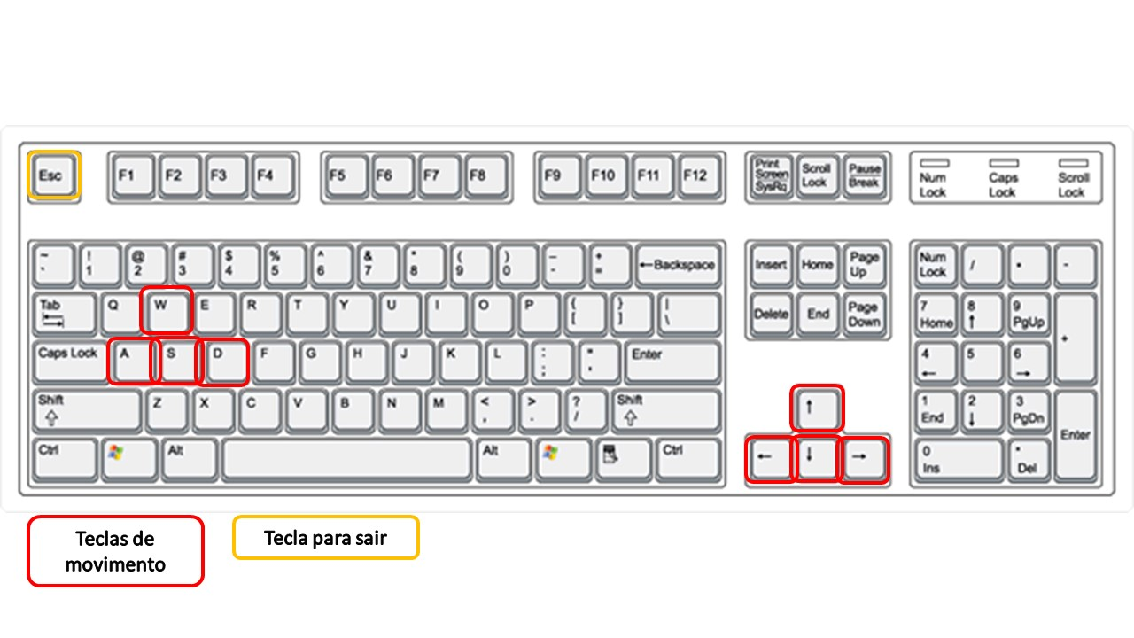

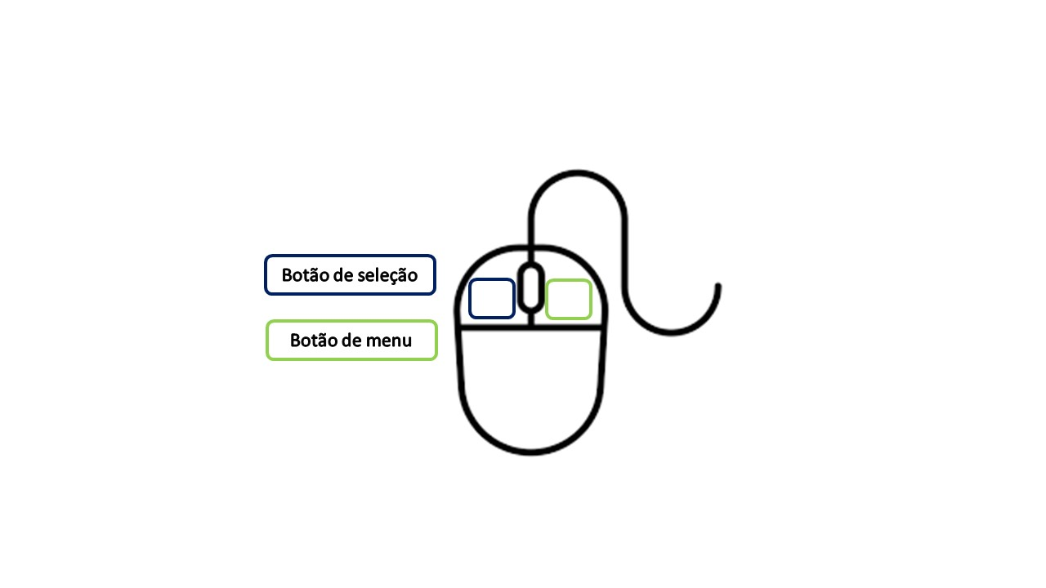

1. **Câmera**

A câmera do jogo é do tipo rolagem, vai seguindo o jogador pelo cenário. A visão é sempre de olhando de cima.

1. **Universo do Jogo**

|  |  |
| --- | --- |
| **Desenhado** | **Jogo** |
| * **Primeira tela (30seg de animação inicial)** | |
|  |  |
| * **Menu inicial** | |
|  |  |
| * **Mapa da casa e detalhes dos componentes (de acordo com os problemas);** * **UIs;** * **Itens;** | |
|  |  |
| * **Mapa da cidade e detalhes dos componentes (de acordo com os problemas);** | |
|  |  |
| * **Computador para programar no jogo, detalhes enquanto faz o OTA ou a gravação direto do computador;** | |
|  |  |
| * **Inventário de itens;** | |
|  |  |
| * **Tabela de log final;** | |
|  |  |
| * **Caixa de pergunta do sistema do jogo (“Deseja sair?”);** | |
|  |  |
| * **Personagem;** | |
|  |  |

Descrição e ilustração dos cenários do jogo;

Como as fases do jogo estão conectadas?

Qual a estrutura do mundo?

Qual a emoção presente em cada ambiente?

Que tipo de música deve ser usada em cada fase?

Inclua ilustrações de todos os mapas e fases do jogo;

1. **Interface**

A plataforma do jogo é o navegador do computador.

Design e ilustração do HUD (head-up display);

- Posicionamento dos elementos do HUD;

- Design e ilustração das interfaces do jogo: tela inicial, menu de opções, tela de pause, menu de itens, tela de loading, etc...

1. **Cutscenes (Apenas vídeo introdutório)**

Descrição dos filmes que serão incluídos no jogo;

Descrição dos roteiros;

Qual método será usado para a criação dos filmes?

Em quais momentos eles serão exibidos?

1. **Sons (Não escolhido)**
   * Lista de sons (Ambientes)

Exterior: Level 1, Level 2

Interior: Level 1

* Lista de sons (Jogador)

Movimentação do personagem

Ação do personagem / Colisões

1. **Cronograma**

|  |  |  |  |  |  |  |  |  |  |  |  |  |  |  |  |  |  |  |  |  |
| --- | --- | --- | --- | --- | --- | --- | --- | --- | --- | --- | --- | --- | --- | --- | --- | --- | --- | --- | --- | --- |
|  | **Setembro** | | | | **Outubro** | | | | **Novembro** | | | | **Dezembro** | | | | **Janeiro** | | | |
| **Tarefa/Semana** | 1 | 2 | 3 | 4 | 1 | 2 | 3 | 4 | 1 | 2 | 3 | 4 | 1 | 2 | 3 | 4 | 1 | 2 | 3 | 4 | **Progresso** |
| Escrever o GDD |  |  |  |  |  |  |  |  |  |  |  |  |  |  |  |  |  |  |  |  | Completo |
| Apresentar GDD |  |  |  |  |  |  |  |  |  |  |  |  |  |  |  |  |  |  |  |  | Completo |
| Desenhar a arte do personagem |  |  |  |  |  |  |  |  |  |  |  |  |  |  |  |  |  |  |  |  | Planejado |
| Desenhar a arte dos cenários e menu |  |  |  |  |  |  |  |  |  |  |  |  |  |  |  |  |  |  |  |  | Planejado |
| Desenvolver o sistema relacionados ao jogador |  |  |  |  |  |  |  |  |  |  |  |  |  |  |  |  |  |  |  |  | Em Progresso |
| Desenvolver sistema de menu, mapas e fases |  |  |  |  |  |  |  |  |  |  |  |  |  |  |  |  |  |  |  |  | Em Progresso |
| Desenvolver manual do jogo |  |  |  |  |  |  |  |  |  |  |  |  |  |  |  |  |  |  |  |  | Planejado |